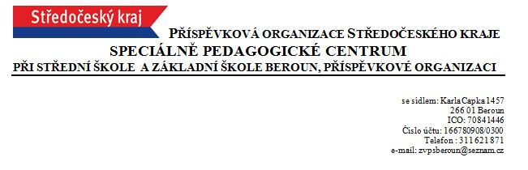
Vyhodnocení podpůrných opatření
Jméno a příjmení žáka
Škola
Vzdělávací program
Ročník |  | Školní rok

Hodnocení priorit vzdělávání a dalšího rozvoje žáka | Žák pokročil (P) - mírně pokročil (M) - nepokročil (N) :  - v rozvoji komunikačních dovedností .....................................................  - v rozvoji sociálních dovedností .............................................................  - v rozvoji samostatnosti a sebeobsluhy ..................................................  - v rozvoji čtenářských dovedností ..........................................................  - v rozvoji matematických dovedností .....................................................  - v rozvoji sociálních vztahů (se spolužáky, dospělými)..........................  - v rozvoji všeobecných znalostí ..............................................................  - další:.................................................................................................................
Úprava očekávaných výstupů vzdělávání | Žák v tomto šk. roce splnil - částečně splnil - nesplnil  - očekávané výstupy stanové v ŠVP zpracovaném dle RVP ZV  - očekávané výstupy stanovené v ŠVP zpracované dle RVP ZV s upravenými výstupy  - očekávané výstupy stanovené v ŠVP zpracované dle RVP ZSŠ - I. díl  - očekávané výstupy stanovené v ŠVP zpracované dle RVP ZSŠ - II. díl
Organizace výuky | Organizace výuky stanovená v doporučení odpovídá - odpovídá pouze částečně - neodpovídá speciálním vzdělávacím potřebám žáka a je - není efektivní.
Hodnocení žáka  Poslední vysvědčení | Způsob hodnocení žáka stanovený v doporučení odpovídá - odpovídá pouze částečně - neodpovídá speciálním vzdělávacím potřebám žáka a je - není efektivní.
Pomůcky a učební materiály | Využívané pomůcky a učební materiály stanovené v doporučení odpovídají - odpovídají pouze částečně - neodpovídají speciálním vzdělávacím potřebám žáka a jsou - nejsou pro žáka efektivní
Hodnocení spolupráce se zákonnými zástupci žáka | Spolupráce se zákonnými zástupci žáka je na výborné - dobré - dostatečné - nedostatečné úrovni.
Hodnocení realizace PO v jednotlivých oblastech | Žák splnil - částečně splnil - nesplnil úkoly stanovené ve vyučovacích předmětech.

V ...................................................................... dne: .....................................................................................

třídní učitel (tiskace) ................................................... podpis: .....................................................................

Vyjádření SPC:
Podpůrná opatření plně reflektují - částečně reflektují - nereflektují žákovy vzdělávací potřeby
a je - není žádoucí v nich nadále pokračovat.

Jméno pracovníka SPC (tiskace) | Podpis:

V ...................................................................... dne: .....................................................................................

